Министерство образования Республики Беларусь
Учреждение образования «Белорусский государственный университет
информатики и радиоэлектроники»

Факультет компьютерных систем и сетей

Кафедра информатики

Дисциплина: Операционные среды и системное программирование

ОТЧЁТ
к лабораторной работе №3
на тему

ВЗАИМОДЕЙСТВИЕ ПРОЦЕССОВ: ОБМЕН ДАННЫМИ

Выполнил: студент гр.353504
Левшуков Д.А.
Проверил: ассистент кафедры информатики
Гриценко Н.Ю.

Минск 2025
СОДЕРЖАНИЕ

1 Постановка задачи 3
2 Краткие теоретические сведения 4
3 Описание функций программы 5
3.1 Серверная часть 5
3.2 Клиентская часть 5
4 Пример выполнения программы 7
4.1 Запуск программы и процесс выполнения 7
4.2 Анализ полученных результатов 7
Вывод 7
Cписок использованных источников 9
Приложение А (обязательное) Исходный код программы 10

1 ПОСТАНОВКА ЗАДАЧИ

Целью данной лабораторной работы является изучение подходов, системных объектов и функций для обеспечения передачи данных между взаимодействующими процессами и их совместной обработки в операционной системе Windows. Основное внимание уделяется решению фундаментальной проблемы преодоления изоляции процессов в многозадачной среде и организации эффективного и корректного обмена данными. Особый акцент делается на типичных проблемах, возникающих при организации взаимодействия, таких как необходимость синхронизации доступа и взаимного исключения, и практических путях их решения.
Для достижения этой цели требуется разработать приложение, демонстрирующее работу многозадачного комплекса с передачей или совместным использованием данных несколькими процессами. В рамках работы необходимо исследовать специализированные механизмы IPC, включая каналы, разделяемую память и очереди сообщений, которые позволяют преодолеть ограничения стандартного подхода с использованием общего адресного пространства потоков. Приложение должно быть построено таким образом, чтобы чётко показать разницу между передачей данных через копирование и их совместным использованием.
Согласно требованиям, программа будет моделировать сценарий, в котором несколько процессов интенсивно обмениваются данными или совместно обрабатывают общий ресурс. Критически важным аспектом является обеспечение корректности этого взаимодействия, то есть демонстрация отсутствия коллизий и состояний гонки за счёт применения соответствующих механизмов синхронизации, таких как мьютексы или семафоры. Программа обязана предоставить средства для анализа как корректности работы, так и сравнительной оценки эффективности различных механизмов IPC по ключевым метрикам, таким как скорость передачи данных и загрузка процессора. Итогом работы станет практическое понимание областей применения и компромиссов при выборе между различными технологиями межпроцессного взаимодействия в современных операционных системах.

2 КРАТКИЕ ТЕОРИТИЧЕСКИЕ СВЕДЕНИЯ

Задача обмена данными между процессами в среде Windows является одной из фундаментальных проблем многозадачной операционной системы. Поскольку процессы в Windows по умолчанию выполняются в изолированных адресных пространствах, для организации их совместной работы необходимы специальные механизмы межпроцессного взаимодействия (IPC), предоставляемые WinAPI. Основная проблема заключается в обеспечении согласованного доступа к общим данным, которая решается либо путем копирования данных при передаче, либо через синхронизацию доступа к разделяемому ресурсу [1].
Для решения этих задач в WinAPI применяются специализированные средства IPC. Одним из классических механизмов являются анонимные каналы, создаваемые функцией CreatePipe, которые организуют потоковую передачу данных между родственными процессами. Для взаимодействия неродственных процессов используются именованные каналы, создаваемые через CreateNamedPipe, которые предоставляют более богатый функционал, включая двустороннюю связь и сетевой доступ.
Особое место в WinAPI занимают почтовые ячейки, обеспечивающие однонаправленную связь между процессами по принципу один-ко-многим с использованием функции CreateMailslot. Этот механизм особенно удобен для широковещательных сообщений в пределах одного компьютера или домена [2].
Наиболее производительным механизмом для передачи больших объемов данных является проекция файла в память, реализуемая через функции CreateFileMapping и MapViewOfFile. Этот подход позволяет нескольким процессам отображать один и тот же файл или область памяти в свои адресные пространства. Однако использование разделяемой памяти требует обязательного применения механизмов синхронизации WinAPI, таких как мьютексы, семафоры и события [3].
Для сложных сценариев взаимодействия Windows предоставляет механизм оконных сообщений, которые позволяют отправлять сообщения между потоками, имеющими окна, используя функции SendMessage и PostMessage. Также широкое применение находят сокеты Беркли для сетевого взаимодействия между процессами как на одном компьютере, так и в распределенной среде.

3 ОПИСАНИЕ ФУНКЦИЙ ПРОГРАММЫ

Согласно постановке задачи, были спроектированы следующие функции:
– AddClient;
– RemoveClient;
– BroadcastMessage;
– ClientThread;
– ReceiverThread;
– process_data;
– create_test_file;
– ConnectToServer;
Функции можно разделить на 2 логических блока:
серверная и клиентская часть.

3.1 Серверная часть

Сервер использует архитектуру на основе именованных каналов Windows. Функция wmain инициализирует критическую секцию и в бесконечном цикле создает экземпляр именованного канала через CreateNamedPipeW. Для каждого подключения используется асинхронная операция ConnectNamedPipe с OVERLAPPED структурой.
При успешном подключении создается поток ClientThread, который обрабатывает все сообщения от клиента. Поток читает сообщения через ReadFile в асинхронном режиме. Полученные сообщения выводятся на консоль и рассылаются всем подключенным клиентам через BroadcastMessage.
Функция BroadcastMessage использует критическую секцию для потокобезопасного доступа к списку клиентов. Для каждого клиента выполняется запись через WriteFile.

3.2 Клиентская часть

Клиент начинает работу с запроса имени пользователя. Функция ConnectToServer устанавливает соединение с сервером через CreateFileW, при необходимости ожидая доступности канала через WaitNamedPipeW. После подключения устанавливается режим работы канала через SetNamedPipeHandleState.
Для асинхронного приема сообщений создается поток ReceiverThread, который в цикле читает входящие сообщения через ReadFile с OVERLAPPED структурой. Полученные сообщения форматировано выводятся на консоль.
Основной поток клиента обрабатывает пользовательский ввод. Все введенные сообщения (кроме команды /quit) передаются на сервер.

4 ПРИМЕР ВЫПОЛНЕНИЯ ПРОГРАММЫ

4.1 Запуск программы и процесс выполнения

В начале работы запускается серверное приложение, которое создаёт именованный канал и переходит в режим ожидания подключений от клиентов, отображая в консоли сообщение о готовности к работе и фиксируя подключение и отключение клиентов. Затем последовательно запускаются три экземпляра клиентского приложения. Каждый клиент при старте запрашивает у пользователя имя, подключается к серверу, выводит в консоль уведомление о подключении и отправляет служебное сообщение о входе в чат, которое отображается в консоли сервера и во всех уже подключённых клиентах. Завершение работы клиента выполняется с помощью команды /quit, после чего клиент отправляет служебное сообщение о выходе, закрывает свой конец канала и завершает работу, а сервер регистрирует отключение и удаляет соответствующий дескриптор из списка активных клиентов. На рисунке 4.1 представлен пример работы серверного приложения и трёх клиентских процессов в процессе обмена сообщениями.

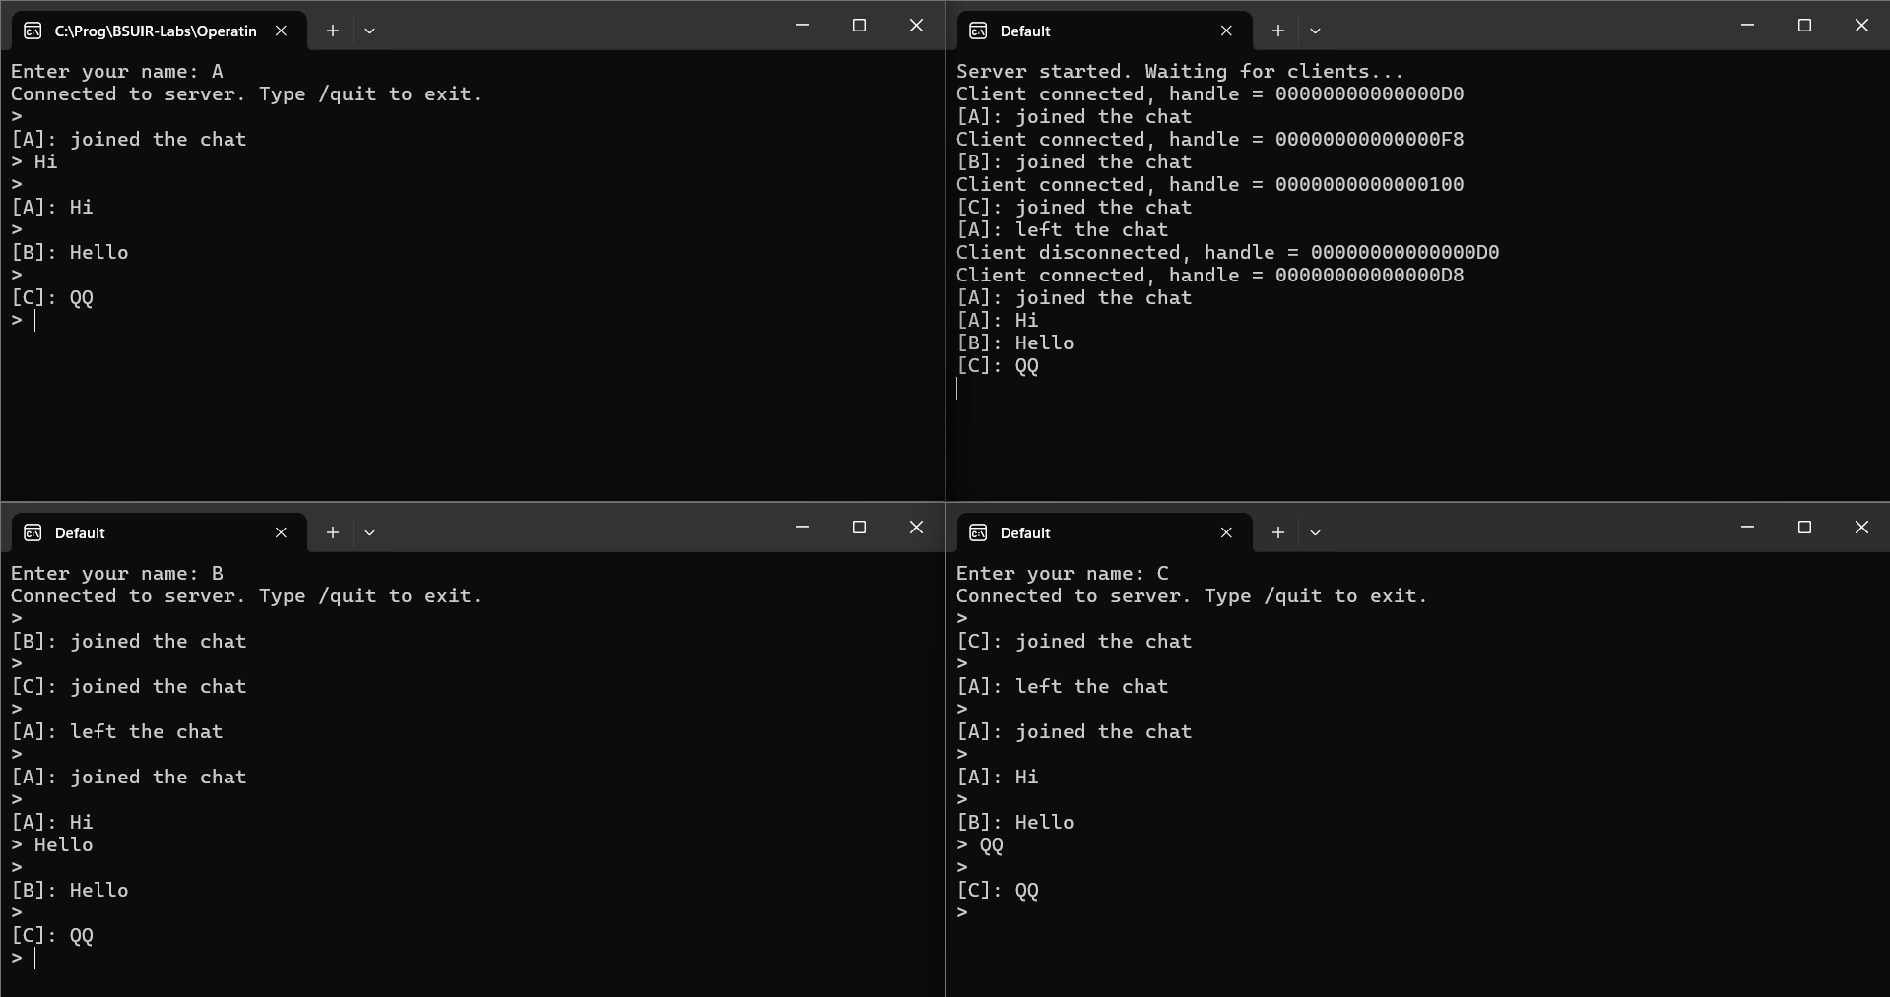

Рисунок 4.1 – Пример работы серверного приложения и трёх клиентских процессов в процессе обмена сообщениями.

4.2 Анализ полученных результатов

В ходе выполнения эксперимента было зафиксировано, что при отправке по десять сообщений с каждого из трёх клиентов сервер принял ровно тридцать сообщений, причём тексты и порядок сообщений совпали с тем, что вводили пользователи. В каждом клиентском приложении также отобразилось тридцать строк с сообщениями, то есть ни одно сообщение не потерялось и не продублировалось. При одновременной отправке сообщений с разных клиентов не наблюдалось коллизий: структура сообщения всегда читалась целиком, строки в консоли не разрывались и не смешивались между собой, а последовательность сообщений одного и того же пользователя сохранялась. Это свидетельствует о корректной работе механизма межпроцессного взаимодействия на основе именованных каналов и о правильной синхронизации потоков на стороне сервера при доступе к общему списку клиентов. Таким образом, программа демонстрирует многозадачный комплекс из нескольких процессов и потоков, обменивающихся данными не через общий массив в памяти, а через системный механизм IPC, при этом обеспечивается отсутствие коллизий и логических ошибок при передаче и рассылке сообщений. На рисунке 4.2 представлен фрагмент консоли сервера после завершения обмена, иллюстрирующий полный набор полученных сообщений от трёх клиентов.

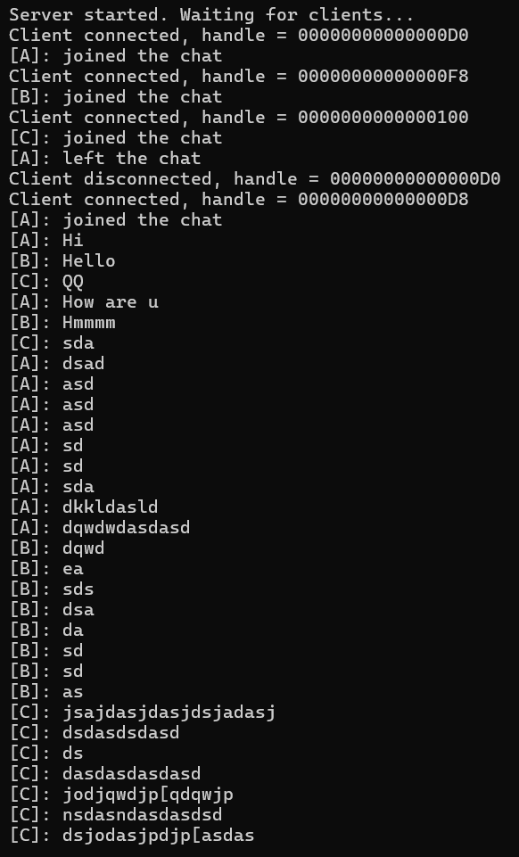

Рисунок 4.2 – Фрагмент консоли сервера после завершения обмена

ВЫВОД

В результате выполнения лабораторной работы была создана программа на языке C++, предназначенная для демонстрации работы многозадачного комплекса с обменом данными между несколькими процессами с использованием механизмов межпроцессного взаимодействия в операционной системе Windows. Программное средство реализует клиент–серверный чат: серверное приложение обслуживает несколько одновременно подключённых клиентов, а клиентские приложения обеспечивают отправку и приём текстовых сообщений пользователями. Передача данных организована через именованный канал в режиме сообщений, без использования общих массивов в едином адресном пространстве, что соответствует требованиям задания.
В ходе выполнения программы проводится эксперимент с несколькими клиентами, каждый из которых отправляет фиксированное число сообщений. Это позволяет оценить корректность работы механизма IPC и синхронизации при одновременном взаимодействии нескольких процессов и потоков. Анализ результатов показал, что все отправленные сообщения доставляются на сервер и рассылаются каждому клиенту без потерь и дублирования, а порядок сообщений для каждого пользователя сохраняется. При одновременной отправке сообщений с разных клиентов не наблюдается коллизий: структуры сообщений передаются целиком, строки в консоли не смешиваются, а общий список клиентов на стороне сервера остаётся согласованным благодаря использованию критической секции.
Таким образом, лабораторная работа продемонстрировала, что применение именованных каналов и средств синхронизации WinAPI позволяет построить корректно функционирующий многозадачный комплекс с обменом данными между несколькими процессами. Выполнение данной работы позволило закрепить знания о принципах межпроцессного взаимодействия, организации клиент–серверных приложений, многопоточности и защите общих ресурсов при параллельной обработке данных в операционной среде Windows.

СПИСОК ИСПОЛЬЗОВАННЫХ ИСТОЧНИКОВ

[1] Таненбаум, Э. Современные операционные системы / Э. Таненбаум, Х. Босс. – СПб.: Питер, 2015. – 1120 с.
[2] Сильбершатц, А. Основы операционных систем / А. Сильбершатц, П. Б. Гальвин, Г. Ганье. – М.: Вильямс, 2021. – 1168 с.
[3] Лав, Р. Программирование систем Linux / Р. Лав. – М.: Вильямс, 2011. – 576 с.

ПРИЛОЖЕНИЕ А

(обязательное)

Исходный код программы

#include <windows.h>
#include <iostream>
#include <vector>
#include <thread>
#include <chrono>
#include <algorithm>
#include <random>
#include <string>
#include <iomanip>

class FileProcessor {
private:
std::string filename_;
size_t file_size_;
int num_threads_;

public:
FileProcessor(const std::string& filename, size_t file_size, int num_threads = 1)
: filename_(filename), file_size_(file_size), num_threads_(num_threads) {
}

double traditional_single_thread() {
auto start = std::chrono::high_resolution_clock::now();

HANDLE hFile = CreateFileA(filename_.c_str(), GENERIC_READ, 0, NULL, OPEN_EXISTING, FILE_ATTRIBUTE_NORMAL, NULL);
if (hFile == INVALID_HANDLE_VALUE) {
std::cerr << "Cannot open file for reading" << std::endl;
return -1;
}

std::vector<char> buffer(file_size_);
DWORD bytesRead;
if (!ReadFile(hFile, buffer.data(), (DWORD)file_size_, &bytesRead, NULL)) {
std::cerr << "Read failed" << std::endl;
CloseHandle(hFile);
return -1;
}
CloseHandle(hFile);

process_data(buffer.data(), 0, buffer.size());

hFile = CreateFileA(filename_.c_str(), GENERIC_WRITE, 0, NULL, CREATE_ALWAYS, FILE_ATTRIBUTE_NORMAL, NULL);
if (hFile == INVALID_HANDLE_VALUE) {
std::cerr << "Cannot open file for writing" << std::endl;
return -1;
}

DWORD bytesWritten;
if (!WriteFile(hFile, buffer.data(), (DWORD)file_size_, &bytesWritten, NULL)) {
std::cerr << "Write failed" << std::endl;
CloseHandle(hFile);
return -1;
}
CloseHandle(hFile);

auto end = std::chrono::high_resolution_clock::now();
return std::chrono::duration<double>(end - start).count();
}

double traditional_multi_thread() {
auto start = std::chrono::high_resolution_clock::now();

HANDLE hFile = CreateFileA(filename_.c_str(), GENERIC_READ, 0, NULL, OPEN_EXISTING, FILE_ATTRIBUTE_NORMAL, NULL);
if (hFile == INVALID_HANDLE_VALUE) {
std::cerr << "Cannot open file for reading" << std::endl;
return -1;
}

std::vector<char> buffer(file_size_);
DWORD bytesRead;
if (!ReadFile(hFile, buffer.data(), (DWORD)file_size_, &bytesRead, NULL)) {
std::cerr << "Read failed" << std::endl;
CloseHandle(hFile);
return -1;
}
CloseHandle(hFile);

std::vector<std::thread> threads;
size_t chunk_size = file_size_ / num_threads_;

for (int i = 0; i < num_threads_; ++i) {
size_t start_idx = i * chunk_size;
size_t end_idx = (i == num_threads_ - 1) ? file_size_ : start_idx + chunk_size;

threads.emplace_back([this, &buffer, start_idx, end_idx]() {
process_data(buffer.data(), start_idx, end_idx);
});
}

for (auto& thread : threads) {
thread.join();
}

hFile = CreateFileA(filename_.c_str(), GENERIC_WRITE, 0, NULL, CREATE_ALWAYS, FILE_ATTRIBUTE_NORMAL, NULL);
if (hFile == INVALID_HANDLE_VALUE) {
std::cerr << "Cannot open file for writing" << std::endl;
return -1;
}

DWORD bytesWritten;
if (!WriteFile(hFile, buffer.data(), (DWORD)file_size_, &bytesWritten, NULL)) {
std::cerr << "Write failed" << std::endl;
CloseHandle(hFile);
return -1;
}
CloseHandle(hFile);

auto end = std::chrono::high_resolution_clock::now();
return std::chrono::duration<double>(end - start).count();
}

double memory_mapped_single_thread() {
auto start = std::chrono::high_resolution_clock::now();

HANDLE hFile = CreateFileA(filename_.c_str(), GENERIC_READ | GENERIC_WRITE, 0, NULL, OPEN_EXISTING, FILE_ATTRIBUTE_NORMAL, NULL);
if (hFile == INVALID_HANDLE_VALUE) {
std::cerr << "Cannot open file" << std::endl;
return -1;
}

HANDLE hMapping = CreateFileMappingA(hFile, NULL, PAGE_READWRITE, 0, (DWORD)file_size_, NULL);
if (hMapping == NULL) {
std::cerr << "Cannot create file mapping" << std::endl;
CloseHandle(hFile);
return -1;
}

char* mapped_data = static_cast<char*>(MapViewOfFile(hMapping, FILE_MAP_ALL_ACCESS, 0, 0, (SIZE_T)file_size_));
if (mapped_data == NULL) {
std::cerr << "Cannot map view of file" << std::endl;
CloseHandle(hMapping);
CloseHandle(hFile);
return -1;
}

process_data(mapped_data, 0, file_size_);

UnmapViewOfFile(mapped_data);
CloseHandle(hMapping);
CloseHandle(hFile);

auto end = std::chrono::high_resolution_clock::now();
return std::chrono::duration<double>(end - start).count();
}

double memory_mapped_multi_thread() {
auto start = std::chrono::high_resolution_clock::now();

HANDLE hFile = CreateFileA(filename_.c_str(), GENERIC_READ | GENERIC_WRITE, 0, NULL, OPEN_EXISTING, FILE_ATTRIBUTE_NORMAL, NULL);
if (hFile == INVALID_HANDLE_VALUE) {
std::cerr << "Cannot open file" << std::endl;
return -1;
}

HANDLE hMapping = CreateFileMappingA(hFile, NULL, PAGE_READWRITE, 0, (DWORD)file_size_, NULL);
if (hMapping == NULL) {
std::cerr << "Cannot create file mapping" << std::endl;
CloseHandle(hFile);
return -1;
}

char* mapped_data = static_cast<char*>(MapViewOfFile(hMapping, FILE_MAP_ALL_ACCESS, 0, 0, (SIZE_T)file_size_));
if (mapped_data == NULL) {
std::cerr << "Cannot map view of file" << std::endl;
CloseHandle(hMapping);
CloseHandle(hFile);
return -1;
}

std::vector<std::thread> threads;
size_t chunk_size = file_size_ / num_threads_;

for (int i = 0; i < num_threads_; ++i) {
size_t start_idx = i * chunk_size;
size_t end_idx = (i == num_threads_ - 1) ? file_size_ : start_idx + chunk_size;

threads.emplace_back([this, mapped_data, start_idx, end_idx]() {
process_data(mapped_data, start_idx, end_idx);
});
}

for (auto& thread : threads) {
thread.join();
}

UnmapViewOfFile(mapped_data);
CloseHandle(hMapping);
CloseHandle(hFile);

auto end = std::chrono::high_resolution_clock::now();
return std::chrono::duration<double>(end - start).count();
}

private:
void process_data(char* data, size_t start, size_t end) {
const char key = 0xAA;
for (size_t i = start; i < end; ++i) {
data[i] ^= key;
}
}
};

bool create_test_file_fast(const std::string& filename, size_t size) {
HANDLE hFile = CreateFileA(filename.c_str(), GENERIC_WRITE, 0, NULL, CREATE_ALWAYS, FILE_ATTRIBUTE_NORMAL, NULL);
if (hFile == INVALID_HANDLE_VALUE) {
std::cerr << "Cannot create test file" << std::endl;
return false;
}

const size_t BUFFER_SIZE = 64 * 1024;
std::vector<char> buffer(BUFFER_SIZE);

std::minstd_rand fast_gen(42);
std::uniform_int_distribution<> dis(0, 255);

for (size_t i = 0; i < BUFFER_SIZE; ++i) {
buffer[i] = static_cast<char>(dis(fast_gen));
}

size_t remaining = size;
while (remaining > 0) {
size_t chunk_size = (BUFFER_SIZE < remaining) ? BUFFER_SIZE : remaining;
DWORD bytesWritten;

if (!WriteFile(hFile, buffer.data(), (DWORD)chunk_size, &bytesWritten, NULL)) {
std::cerr << "Write failed" << std::endl;
CloseHandle(hFile);
return false;
}

remaining -= chunk_size;
}

CloseHandle(hFile);
return true;
}

bool verify_data_integrity(const std::string& filename, size_t expected_size) {
HANDLE hFile = CreateFileA(filename.c_str(), GENERIC_READ, 0, NULL, OPEN_EXISTING, FILE_ATTRIBUTE_NORMAL, NULL);
if (hFile == INVALID_HANDLE_VALUE) {
return false;
}

std::vector<char> buffer(expected_size);
DWORD bytesRead;
if (!ReadFile(hFile, buffer.data(), (DWORD)expected_size, &bytesRead, NULL)) {
CloseHandle(hFile);
return false;
}

CloseHandle(hFile);
return bytesRead == expected_size;
}

int main() {
const std::string test_filename = "test_data.bin";
const std::string original_filename = "original_test_data.bin";
const size_t file_size = 512 * 1024 * 1024;
const std::vector<int> thread_counts = { 1, 2, 4, 8 };

std::cout << "File Processing Performance Comparison\n";
std::cout << "File size: " << file_size / (1024 * 1024) << " MB\n\n";

std::cout << "Creating original test file... ";
if (!create_test_file_fast(original_filename, file_size)) {
std::cerr << "Failed to create test file!" << std::endl;
return 1;
}
std::cout << "Done!\n\n";

std::cout << std::left << std::setw(25) << "Method"
<< std::setw(10) << "Threads"
<< std::setw(15) << "Time (s)"
<< std::setw(15) << "Speedup" << std::endl;
std::cout << std::string(65, '-') << std::endl;

double base_time = 0;

for (int threads : thread_counts) {
CopyFileA(original_filename.c_str(), test_filename.c_str(), FALSE);
FileProcessor processor1(test_filename, file_size, threads);
double time = processor1.traditional_multi_thread();

if (threads == 1) {
base_time = time;
std::cout << std::left << std::setw(25) << "Traditional"
<< std::setw(10) << threads
<< std::setw(15) << std::fixed << std::setprecision(3) << time
<< std::setw(15) << "1.00x" << std::endl;
}
else {
std::cout << std::left << std::setw(25) << "Traditional"
<< std::setw(10) << threads
<< std::setw(15) << std::fixed << std::setprecision(3) << time
<< std::setw(15) << std::fixed << std::setprecision(2) << (base_time / time) << "x" << std::endl;
}

// Memory Mapped
CopyFileA(original_filename.c_str(), test_filename.c_str(), FALSE);
FileProcessor processor2(test_filename, file_size, threads);
time = processor2.memory_mapped_multi_thread();

std::cout << std::left << std::setw(25) << "Memory Mapped"
<< std::setw(10) << threads
<< std::setw(15) << std::fixed << std::setprecision(3) << time
<< std::setw(15) << std::fixed << std::setprecision(2) << (base_time / time) << "x" << std::endl;

std::cout << std::endl;
}

std::cout << "Verifying data integrity... ";
if (verify_data_integrity(test_filename, file_size)) {
std::cout << "OK" << std::endl;
}
else {
std::cout << "FAILED" << std::endl;
}

DeleteFileA(test_filename.c_str());
DeleteFileA(original_filename.c_str());

return 0;
}

